- Вебнары УЧИ.РУ (график сделать ссылкой)
ГРАФИК
проведения практико-ориентированного вебинара для учителей начальных классов, учителей математики, учителей английского языка, и заместителей директоров образовательных учреждений от образовательной платформы «Учи.ру»

Образовательная платформа «Учи.ру» приглашает учителей и заместителей директоров образовательных учреждений принять участие в практико-ориентированном вебинаре.

Тема вебинара | Дата | Время проведения вебинара (по местному времени) | Ссылка на вебинар | QR-код
«Применение инструментов образовательной платформы Учи.ру для организации дистанционного обучения» | 9апреля 2020 года (чт) | 15:30 -17:30 | https://pruffme.com/landing/u151497/distant090420

Количество участников не ограничено.
- (подробнее) информацию сделать ссылкой
В период самоизоляции многие учителя задаются вопросом, как ученикам дистанционно изучить новый материал или повторить уже пройденный?
Для того, чтобы помочь вам с решением этой проблемы мы открыли свободный доступ к 3500+ видеоуроков для 2-го полугодия на время действия карантина, а все конспекты размещены бесплатно.
Кроме ОГРОМНОЙ базы учебных материалов, мы открываем вам возможность раздавать ученикам материалы прямо в своих личных кабинетах.
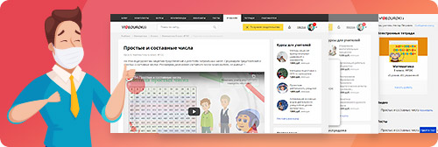
Начать пользоваться
Учитель получает достаточно мощный и удобный в использовании сервис для изучения нового и повторения пройденного материала. Это действительно удобно! Попробуйте…
Берегите себя и не забудьте поделиться этой новостью со своими коллегами!
С уважением,
команда «Видеоуроки в интернете».

